
ŽIHADLO

Školní noviny ZŠ prof. Zdeňka Matějčka, Most
Číslo : 5 – leden Školní rok: 2009/2010

Téma: Věda a technika

Amerika chce auta na baterky

Přední americké automobilky dostaly od vlády zhruba 600 milionů dolarů na vývoj bateriových vozů a elektromobilů. Vláda prezidenta Baracka Obamy tak chce pomoci automobilkám s vývojem technologií šetrných k životnímu prostředí. (Luboš Fales)

Blu-ray disk
patří k třetí generaci optických disků, určených pro ukládání digitálních dat. Data se ukládají ve stopě tvaru spirály 0,1 mm pod povrch disku. Pro čtení disků Blu-ray se používá laserové světlo.Technologii vyvinula japonská firma Sony, podílí se na ní také např. firma Philips. Název disku pochází z anglického Blue ray, tj. modrý paprsek, označení související s barvou světla používaného ke čtení. (Ivana Matějková)

Intel ukázal procesor s 48 jádry.

V tomto roce dostane stovka výzkumníků na test nový procesor od Intelu, který má 48 jader. Protože může být naprogramován podle potřeb, měli by tito specialisté vyvinout různý software, který mu bude ušit na tělo.

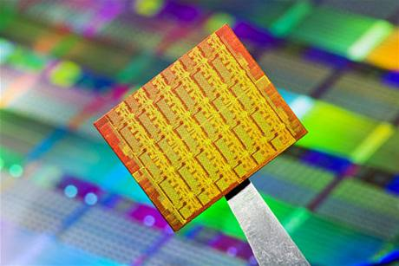foto: Intel
Procesor Intel se 48 jádry na jednom čipu
Jednotlivá jádra se výkonově blíží spíše netbookovým čipům Intel Atom než nejvýkonnějším procesorům ve stolních počítačích. Síla tkví právě v množství jader, které dohromady disponují 1,3 miliardami tranzistorů.
S procesory SCC má Intel velké plány. "Stroj (s tímto čipem – poznámka redakce) by měl být schopen porozumět světu kolem sebe téměř tak jako člověk," uvedl podle CNet na tiskové konferenci technologický ředitel Intelu Justin Rattner.
Tyto čipy však na trhu v dohledné době nenajdeme. Intel běžné uživatele v příštím roce "odbude" maximálně osmijádrovými procesory. (Jiří Jambor)

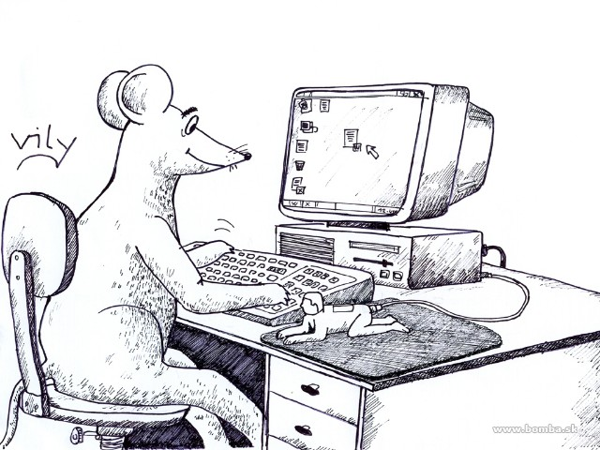

Naše škola bude in !
27. ledna 2010 proběhne v naší škole konference společnosti Dyslexia
na téma „ Projektové dny s dyslektiky“.
Účast přislíbili pracovníci Ministerstva školství, České školní inspekce, učitelé z jiných škol a spousta dalších .
Součástí budou i náhledy do výuky některých našich tříd.
Po konferenci bude následovat prohlídka výstavy prací našich žáků.

PLÁN AKCÍ ŠKOLNÍHO KLUBU NA LEDEN:

- PEXESIÁDA
- NÁVŠTĚVA SOLNÉ JESKYNĚ

- TURNAJ VE FLORBALE

- NÁVŠTĚVA MUZEA

- CELOROČNÍ SOUTĚŽ SPORTOVEC KLUBU

- PLAVÁNÍ

- SNĚHULÁKOVO ČLOVĚČE

HÁDEJ, HÁDEJ, HADAČI…

Neustále to mění tvar, ale přesto je to stále kulaté. Co to je?
(MXĚXSXÍXC)
Pokud v závodě předběhnete závodníka na druhém místě, na kolikátém místě budete?
(NXAX DXRXUXHXÉXM)
Co bylo první - kuře nebo vejce?

(Vejce. Dinosauři již kladli vejce, ale kuřata v té době nebyla.)

Tři muži se potápějí v řece, ale když vylezou z vody, jenom dva mají mokré vlasy. Jak je to možné?
(Třetí muž je holohlavý.)
Kde vždycky včerejšek přichází až po dnešku?
(Ve slovníku.)
Můžeš mě použít, jen pokud jsem plná. Přesto jsem plná děr. Kdo jsem?

(mycí houba)

